Лабораторная работа № 8

Текстовый редактор vi

Оганнисян Д.Б.

Содержание

# 1 Цель работы

Познакомиться с операционной системой Linux. Получить практические навыки работы с редактором vi, установленным по умолчанию практически во всех дистрибутивах.

# 2 Задание

Задание 1. Создание нового файла с использованием vi 1. Создайте каталог с именем ~/work/os/lab06. 2. Перейдите во вновь созданный каталог. 3. Вызовите vi и создайте файл hello.sh 1 vi hello.sh 4. Нажмите клавишу i и вводите следующий текст. 1 #!/bin/bash 2 HELL=Hello 3 function hello { 4 LOCAL HELLO=World 5 echo $HELLO 6 } 7 echo $HELLO 8 hello 5. Нажмите клавишу Esc для перехода в командный режим после завершения ввода текста. 6. Нажмите : для перехода в режим последней строки и внизу вашего экрана появится приглашение в виде двоеточия. 7. Нажмите w (записать) и q (выйти), а затем нажмите клавишу Enter для сохранения вашего текста и завершения работы. 8. Сделайте файл исполняемым 1 chmod +x hello.sh

Задание 2. Редактирование существующего файла 1. Вызовите vi на редактирование файла 1 vi ~/work/os/lab06/hello.sh 2. Установите курсор в конец слова HELL второй строки. 3. Перейдите в режим вставки и замените на HELLO. Нажмите Esc для возврата в командный режим. 4. Установите курсор на четвертую строку и сотрите слово LOCAL. 5. Перейдите в режим вставки и наберите следующий текст: local, нажмите Esc для возврата в командный режим. 6. Установите курсор на последней строке файла. Вставьте после неё строку, содержащую следующий текст: echo $HELLO. 7. Нажмите Esc для перехода в командный режим. 8. Удалите последнюю строку. 9. Введите команду отмены изменений u для отмены последней команды. 10. Введите символ : для перехода в режим последней строки. Запишите произведённые изменения и выйдите из vi.

# 3 Теоретическое введение

В большинстве дистрибутивов Linux в качестве текстового редактора по умолчанию устанавливается интерактивный экранный редактор vi (Visual display editor). Редактор vi имеет три режима работы: – командный режим — предназначен для ввода команд редактирования и навигации по редактируемому файлу; – режим вставки — предназначен для ввода содержания редактируемого файла; – режим последней (или командной) строки — используется для записи изменений в файл и выхода из редактора.

# 4 Выполнение лабораторной работы

1. Создайте каталог с именем ~/work/os/lab06.
2. Перейдите во вновь созданный каталог.
3. Вызовите vi и создайте файл hello.sh

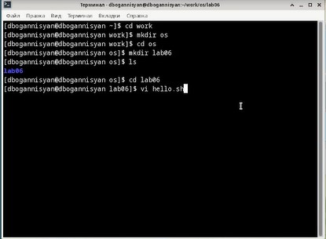

Figure 1: 1

1. Нажмите клавишу i и вводите следующий текст. 1 #!/bin/bash 2 HELL=Hello 3 function hello { 4 LOCAL HELLO=World 5 echo $HELLO 6 } 7 echo $HELLO 8 hello
2. Нажмите клавишу Esc для перехода в командный режим после завершения ввода текста.
3. Нажмите : для перехода в режим последней строки и внизу вашего экрана появится приглашение в виде двоеточия.
4. Нажмите w (записать) и q (выйти), а затем нажмите клавишу Enter для сохранения вашего текста и завершения работы.

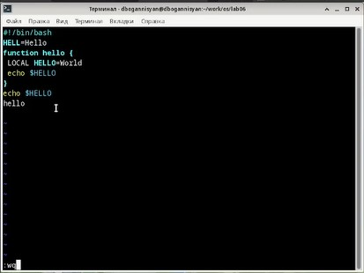

Figure 2: 2

1. Сделайте файл исполняемым 1 chmod +x hello.sh Задание 2. Редактирование существующего файла
2. Вызовите vi на редактирование файла

Figure 3: 3

Figure 3: 3

1. Установите курсор в конец слова HELL второй строки.
2. Перейдите в режим вставки и замените на HELLO. Нажмите Esc для возврата в командный режим.

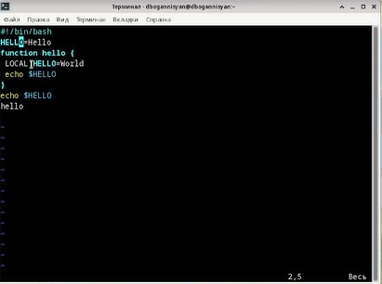

Figure 4: 4

1. Установите курсор на четвертую строку и сотрите слово LOCAL.
2. Перейдите в режим вставки и наберите следующий текст: local, нажмите Esc для возврата в командный режим.

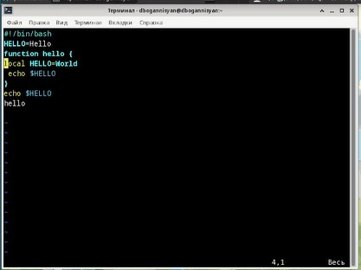

Figure 5: 5

1. Установите курсор на последней строке файла. Вставьте после неё строку, содержащую следующий текст: echo $HELLO.
2. Нажмите Esc для перехода в командный режим.

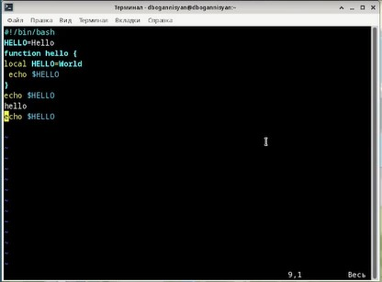

Figure 6: 6

1. Удалите последнюю строку.

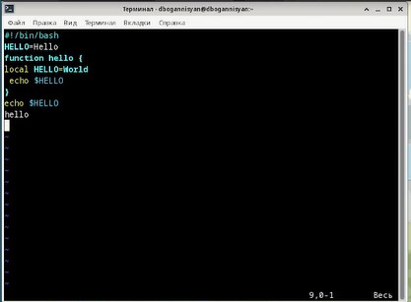

Figure 7: 7

1. Введите команду отмены изменений u для отмены последней команды

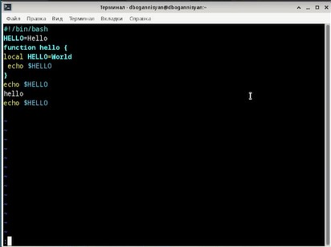

Figure 8: 8

1. Введите символ : для перехода в режим последней строки. Запишите произведённые изменения и выйдите из vi.

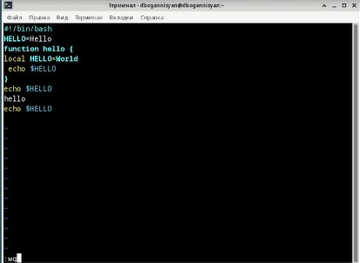

Figure 9: 9

# 5 Выводы

Я познакомился с операционной системой Linux. Получил практические навыки работы с редактором vi, установленным по умолчанию практически во всех дистрибутивах.